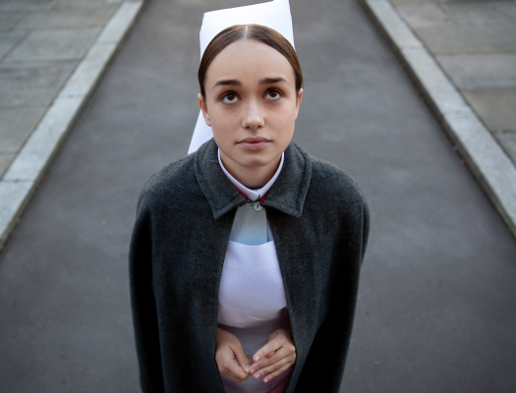
Napätie
(The Power)
Premiéra: 3. 6. 2021

Altitude Film Sales Ltd., Veľká Británia, 2021
Réžia: Corinna Faith
Scenár: Corinna Faith
Kamera: Laura Bellingham
Hudba: Elizabeth Bernholz, Max de Wardener
Hrajú: Rose Williams, Shakira Rahman, Charlie Carrick, Diveen Henry, Gbemisola Ikumelo, Nuala McGowan, Emma Rigby

Zdravotnú sestru Val čaká jej prvý pracovný deň v schátranej londýnskej nemocnici Je, ale mladá a nepriebojná, preto jej hneď vrchná sestra priradí nočnú smenu. A čo horšie. Na túto noc je naplánovaná odstávka prúdu. Väčšina nemocnica je evakuovaná, zostávajú len pacienti z jednotky intenzívnej starostlivosti, ktorí by prevoz pravdepodobne neprežili a hŕstka zamestnancov.

Londýn, zima 1974. Celá Británia sa kvôli banským štrajkom pripravuje na výpadky elektrického prúdu. V tejto neistej dobe začínajúca zdravotná sestra Val prvýkrát prichádza do kedysi významnej, ale dnes už veľmi zanedbanej londýnskej kráľovskej nemocnice. Val je sirota, ktorej sa splnil sen a stala sa zdravotnou sestrou. Naivné ilúzie začína strácať hneď po príchode, kedy sa stretáva s prísnou vrchnou sestrou, ktorá jej vysvetlí, aké pravidlá sa musia bezpodmienečne a bez diskusií dodržiavať. Jedným z tých pravidiel je aj to, že sestra sa musí svojej práci úplne odovzdať a obetovať.

Svetlá zhasnú, nemocnicou pomaly preteká šero meniace sa v temnotu. V temnote sa skrýva desivé a neľudské zlo. A Valina nevinnosť je presne to, čo skryté zlo prebudilo. Val razom ľutuje, že na otázku, či sa bojí tmy, neodpovedala áno.

Prístupnosť: nevhodné pre vekovú skupinu maloletých do 12 rokov
Žáner: horor
Verzie: anglicky s českými titulkami
Stopáž: 93 minút
Formát: 2D DCP, zvuk 5.1
Monopol do: 15. 3. 2031

